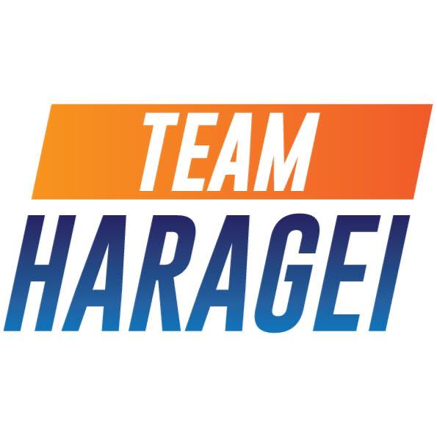
Uitnodiging 500 punten toernooi Breda
Organiserende club: Sportschool Mati

De volgende ronde van het 500 punten toernooi wordt gehouden in Breda op zondag 8 juni 2024.

Vergeet je boekje niet mee te nemen (als je die al hebt), scores worden bij elkaar opgeteld bij het uitreiken van medailles en bekers.

De inschrijving graag aanleveren in een gesloten enveloppe met daarbij de 5 euro deelnamegeld.

Uiterlijke inleverdatum is donderdag 22 Mei

Heel vaak ontvangen we briefjes die niet compleet ingevuld zijn, dit kost onze vrijwilligers veel vrije tijd om alles te achterhalen. Dus heel graag meteen alle velden invullen

Waar: gymzaal Viandenlaan
Adres: Viandenlaan 2, 4835 EG Breda

-----------------------invulstrook--------------------------------------------------

Ja, ik doe mee aan het 500-puntentoernooi in Breda

Voor- en achternaam:…………………………………….
Leeftijd op 8 juni…………… jaar

Gewicht …………..KG

Kleur band…………
Aantal punten behaald tot nu toe :……………..

Kosten: 5 euro per deelnemer. Graag bijvoegen in een gesloten enveloppe met je naam erop.

Let op:graag controleren of je alles ingevuld hebt. Regelmatig wordt er bij gewicht ‘?’ of ‘weet ik niet’ ingevuld. Met zo’n antwoord kunnen we kinderen helaas niet indelen

Inleveren uiterlijk 22mei (incl. deelnamegeld in een zakje op enveloppe).

